重庆市奉节县城市管理局
2020年度部门决算情况说明

一、部门基本情况
- 职能职责
1.牵头市级城市管理检查考评工作，统筹县级考核工作；组织拟订城镇考核评价制度、办法并组织实施；负责局党组会、局长办公会议定事项和城市管理重要工作、专项工作的督查督办；负责城市管理工作巡查、交办、跟踪、督办、考评；负责城市管理的数字化、智慧化建设与运行；牵头开展城市管理领域的大数据开发与应用；承担系统网络舆情应对；组织拟定城市管理安全生产年度监督检查和应急管理工作计划、管理制度并监督实施；承担城市管理安全生产综合监管工作；组织编制相关应急预案并组织演练、监督实施；参与相关突发事件应急处置。
2.负责组织拟订城市管理方面的规范性文件；指导和监督城市管理综合行政执法工作；负责城市管理综合行政执法案件审查；承担城市管理综合行政执法队伍建设工作；负责本系统行政审批工作；负责城区户外广告的设置规划编制并监督实施；负责社会治安和信访稳定工作；承担机关规范性文件合法性审查和备案工作，以及机关合同的合法性审查；承办行政复议、行政应诉等法律事务。
3.组织和指导城市管理行业发展战略、发展规划的编制、评审、报批工作；参与相关专业规划的研究和制定；组织编制绿地系统规划；承担系统城市管理基础设施维护项目筛选和储备工作，协调推进城市管理重点项目建设；负责建设项目的招投标、日常监管、工程量及进度拨款初审、竣工验收、结算审计、项目档案等工作；负责建设项目中配套绿化工程设计方案审核确认，对建成后的指标和景观效果进行现场核定；负责园林绿化方面的统计工作；负责城市古树名木保护管理；负责绿化赔偿的审核工作；指导园林绿化建设、管理和维护工作，指导乡镇园林市街建设。
4.组织制定市政设施管理规划；拟订市政基础设施管理的规范性文件；牵头生态环保工作；负责城市公共停车场（站）；指导市政设施的管理、维护等工作；指导城市管理道路照明、景观照明设施的维护和管理工作；参与市政设施项目的竣工验收工作；参与城区夜景灯饰设计方案审查；承担城区社会事业单位城市照明设施建设维护管理的行业指导工作；指导乡镇市政公用设施的维护和管理工作。
5.拟订城镇市容环境卫生管理的规范性文件及年度工作计划；承担城镇市容环境卫生管理、城市水域环境卫生管理、农村生活垃圾治理的业务指导和监督管理工作；承担城乡生活垃圾、城市建筑垃圾和城市水域垃圾收运处置的监督管理；负责城市道路扬尘管控和洗车场（站、点）的管理；负责城镇市容环卫方面的统计工作；指导城乡环卫设施运行管理；参与环卫设施项目的规划及竣工验收工作。
（二）单位构成
县城管局及所属机构共5个，分别是：奉节县城市管理局、奉节县市容环境卫生管理所、奉节县城市园林绿化管理所、奉节县城市管理综合行政执法支队、奉节县城市市政设施管理所。
二、部门决算情况说明
（一）收入支出决算总体情况说明
1.总体情况。2020年度收入总计24210.5万元，收入较上年决算数增加4247.25万元、增长21.28%；支出总计23210.44万元，支出较上年决算数增加3274.19万元、增长16.42%，主要原因是项目增加。
2.收入情况。2020年度收入总计24210.5万元，收入较上年决算数增加4247.25万元、增长21.28%，主要原因是项目增多。其中：财政拨款收入24210.5万元，占100%。
3.支出情况。2020年度支出总计23210.44万元，支出较上年决算数增加3274.19万元、增长16.42%，主要原因是项目增加。其中：基本支出1804.58万元，占7.71%；项目支出21405.86万元，占92.23%。此外，结余分配1000.06万元。
4.结转结余情况。2020年度年末结转和结余1000.06万元，较上年决算数增加1000.06万元，增长100%，主要原因是项目经费未完全拨付。
（二）财政拨款收入支出决算总体情况说明
2020年度财政拨款收、支总计47420.94万元。与2019年相比，财政拨款收、支总计各增加7521.44万元，增长18.85%。主要原因是项目增加。
（三）一般公共预算财政拨款支出决算情况说明
1.收入情况。2020年度一般公共预算财政拨款收入19340.59万元，较年初预算数增加17623.98万元，增长10.27%。主要原因是增加项目款。
2.支出情况。2020年度一般公共预算财政拨款支出19036.21万元，较上年决算数增加17405.93万元，增长106.77%。主要原因是项目增加。
3.结转结余情况。2020年度年末一般公共预算财政拨款结转和结余1000.06万元，较上年决算数增加1000.06万元，增加100%，主要原因是项目款未完全拨付。
4.比较情况。本部门2020年度一般公共预算财政拨款支出主要用于以下几个方面：
（1）一般公共服务支出0.56万元。
（2）社会保障与就业支出229.01万元，占1.2%。
（3）卫生健康支出115.46万元，占0.6%。
（4）节能环保支出5390.53万元，占28.32%。
（5）城乡社区支出11109.78万元，占58.36%。
（6）农林水支出50万元，占0.26%。
（7）自然资源海洋气象等支出1275.07万元，占6.7%。
（8）住房保障支出865.81万元，占4.55%。
（四）一般公共预算财政拨款基本支出决算情况说明
2020年度一般公共财政拨款基本支出1804.58万元。其中：人员经费1407.92万元，较上年决算数增加274.1万元，增长24.17%，主要原因是人员增加及经费标准提高。人员经费用途主要包括工资福利支出、对个人和家庭的补助。公用经费396.66万元，较上年决算数减少99.8万元，增长20.1%，主要原因是严格控制经费开支。公用经费用途主要包括：办公费、手续费、差旅费。
（五）政府性基金预算收支决算情况说明
2020年度政府性基金预算财政拨款年初结转结余0万元，年末结转结余695.68万元。本年收入4869.9万元，较上年决算数增加4869.9万元，增长100%，主要原因是增加三峡后续项目建设。本年支出4174.23万元，较上年决算数增加4174.23万元，增长100%，主要原因是增加三峡后续项目建设。
（六）国有资本经营预算财政拨款支出决算情况说明
本部门2020年度无国有资本经营预算财政拨款支出。
三、“三公”经费情况说明
（一）“三公”经费支出总体情况说明
2020年度“三公”经费支出共计4.68万元，较年初预算数减少6.79万元，下降59.22%，主要原因是严格控制开支。较上年支出数减少13.67万元，下降74.5%，主要原因是：一是认真贯彻落实中央八项规定精神，按照只减不增的要求从严控制“三公”经费，全年实际支出较预算和决算均有所下降。二是严格落实公车使用规定，公车运行维护成本大幅下降。三是强化公务接待支出管理，严格遵守公务接待开支范围和开支标准，严格控制陪餐人数，对应由接待对象承担的费用一律由接待对象自行支付，公务接待费大幅下降。四是进一步规范因公出国（境）活动，今年未安排人员出国出访。
（二）“三公”经费分项支出情况
本单位2020年度未发生因公出国（境）支出。
本单位2020年度未发生公务车购置费支出。
公务车运行维护费4.12万元，主要用于机要文件交换、市内因公出行、业务检查等工作所需车辆的燃料费、维修费、过桥过路费、保险费等。费用支出较年初预算数增加0.12万元，增加3%，主要原因是车辆达到报废年限，维修较多。较上年支出数减少11.88万元，下降74.25%，主要原因是公务车数量减少。
公务接待费0.55万元，主要用于接待接受相关部门检查指导工作发生的接待支出。费用支出较年初预算数减少6.92万元，下降92.64%，；较上年支出数减少1.77万元，下降76.29%，主要原因是严格遵守公务接待开支范围和开支标准，严格控制陪餐人数，对应由接待对象承担的费用一律由接待对象自行支付。
（三）“三公”经费实物量情况
2020年度本部门因公出国（境）共计0个团组，0人；公务用车购置0辆，公务车保有量为1辆；国内公务接待5批次28人，其中：国内外事接待0批次，0人；国（境）外公务接待0批次，0人。2020年本部门人均接待费197.43元，车均购置费0万元，车均维护费4.12万元。
四、其他需要说明的事项
（一）机关运行经费情况说明
2020年度本部门机关运行经费支出396.66万元，机关运行经费主要用于开支办公费、印刷费、邮电费、水电费、物管费、差旅费、会议费、培训费及其他商品和服务支出等。机关运行经费较上年决算数减少99.8万元，下降20.10%，主要原因是认真贯彻落实中央八项规定精神，严格控制机关运行经费。
此外，本年度一般公共预算财政拨款会议费支出9.23万元，较上年决算数增加4.46万元，增加93.5%，主要原因是关于垃圾分类召开会议相对增多。本年度一般公共预算财政拨款培训费支出5.14万元，较上年决算数增加3.55万元，增长223.27%，主要原因是对创文、垃圾分类相关业务培训增多。
- 国有资产占用情况说明
截至2020年12月31日，本部门共有车辆48辆，其中，副部（省）级及以上领导用车0辆、主要领导干部用车0辆、机要通信用车9辆、应急保障用车0辆、执法执勤用车0辆，特种专业技术用车39辆，离退休干部用车0辆，其他用车0辆。单价50万元（含）以上通用设备0台（套），单价100万元（含）以上专用设备0台（套）。
- 政府采购支出情况说明
2020年度本部门政府采购支出总额2589.66万元，其中：政府采购货物支出1456.08万元、政府采购工程支出9.71万元、政府采购服务支出1123.89万元。授予中小企业合同金额2589.66万元，占政府采购支出总额的100%，其中：授予小微企业合同金额2310.03万元，占政府采购支出总额的89.2%。主要用于采购服务和货物。
五、预算绩效管理情况说明
（一）预算绩效管理工作开展情况
根据预算绩效管理要求，本部门对16个项目开展了绩效自评，其中，以填报目标自评表形式开展自评16项，涉及资金15756.05万元，从评价情况来看，绩效管理情况相对较好。
（二）绩效自评结果

1.绩效目标自评表
绩效目标自评表
（ 2020 年度）
项目名称 |  | 2019年城镇老旧小区改造夔府第一农贸市场升级改造项目 |  |  |  | 项目负责人 |  |  |  | 唐晏秋
主管部门 |  | 奉节县城市管理局 |  |  |  | 实施单位 |  |  |  | 奉节县城市管理局
资金情况（万元） |  | 类 别 |  | 全年预算数 |  | 全年执行数 |  | 分值 |  | 执行率 |  | 得分
 |  | 年度资金总额 |  | 664.16 |  | 664.16 |  | 10 |  | 60.98% |  | 6
 |  | 其中：财政拨款 |  | 405 |  | 405
 |  | 其他资金
年度总体目标 |  | 年初设定目标 |  |  |  |  |  | 年度总体完成情况综述
 |  | 对夔府第一农贸市场进行升级改造，市场内改造面积2795.5平方米，市场外公共部分改造面积770平方米。着力解决县城居民安全出行问题，改善居住环境，提高居民生活水平，打造宜居城市，提升城市品质。 |  |  |  |  |  | 该项目计划预算投资664.16万元，实际完成投资664.16万元。市场内完成改造2795.5平方米，市场外公共部分完成改造770平方米。着力解决了县城居民安全出行问题，改善居住环境，提高居民生活水平，打造宜居城市，提升城市品质。
绩效指标 | 一级指标 | 二级指标 | 三级指标 |  | 分值 |  | 年度指标值 | 实际完成值 | 得分 |  | 未完成原因及拟采取的措施
绩效指标 | 产出指标（50分） | 数量指标 | 市场内改造面积 |  | 10 |  | 2795.5平方米 | 2795.5平方米 | 10
绩效指标 | 产出指标（50分） | 数量指标 | 市场外公共部分改造面积 |  | 10 |  | 770平方米 | 770平方米 | 10
绩效指标 | 产出指标（50分） | 质量指标 | 工程质量验收合格率 |  | 10 |  | 100% | 100% | 10
绩效指标 | 产出指标（50分） | 时效指标 | 开工目标按时完成率 |  | 10 |  | 100% | 100% | 10
绩效指标 | 产出指标（50分） | 成本指标 | 实际完成投资控制在概算内的项目率 |  | 10 |  | 100% | 100% | 10
绩效指标 | 效益指标（30分） | 社会效益指标 | 居民受益关联度 |  | 15 |  | 100% | 100% | 15
绩效指标 | 效益指标（30分） | 生态效益指标 | 改善群众居住环境 |  | 15 |  | 明显改善 | 明显改善 | 15
绩效指标 | 满意度指标（10分） | 服务对象满意度指标 | 服务对象满意度 |  | 10 |  | ≥95% | 95% | 10
合 计 |  |  |  |  | 100 |  |  |  | 96

2.绩效自评报告或案例

奉节县城市管理局
2019年城镇老旧小区改造夔府第一农贸市场升级改造项目绩效自评报告

一、绩效目标分解下达情况

1.县财政下达转移支付预算情况。根据《奉节县财政局关于下达夔府第一农贸市场升级改造项目补助资金计划的通知》（奉节财建〔2020〕88号）文件，下达县城市管理局2019年城镇老旧小区改造项目资金664.16万元，专项用于夔府第一农贸市场升级改造项目。

2.绩效目标情况。对夔府第一农贸市场进行升级改造，市场内改造面积2795.5平方米，市场外公共部分改造面积770平方米。着力解决县城居民安全出行问题，改善居住环境，提高居民生活水平，打造宜居城市，提升城市品质。
二、绩效目标完成情况分析

（一）资金投入情况分析。
1.项目资金到位情况分析。该项目2019年城镇老旧小区改造项目资金预算投资664.16万元，目前已到位资金405万元。
2.项目资金执行情况分析。2019年城镇老旧小区改造项目资金，用于夔府第一农贸市场升级改造项目前期费用及工程款共计405万元。
3.项目资金管理情况分析。严格按照有关规定管理和使用资金，本着专款专用的原则，该项目计划预算投资664.16万元，实际完成投资664.16万元，全部执行资金405万元。

（二）总体绩效目标完成情况分析。

完成年初设定目标，市场内完成改造2795.5平方米，市场外公共部分完成改造770平方米。着力解决了县城居民安全出行问题，改善居住环境，提高居民生活水平，打造宜居城市，提升城市品质。

（三）绩效目标完成情况分析。
1.产出指标完成情况分析。
（1）数量指标。市场内完成改造2795.5平方米，市场外公共部分完成改造770平方米。
（2）质量指标。工程质量验收合格率达100%。
（3）时效指标。开工目标按时完成率达100%。
（4）成本指标。实际完成投资控制在概算内的项目率100%。
2.效益指标完成情况分析。
（1）社会效益。居民受益关联度100%。
（2）生态效益。明显改善群众居住环境。
3.满意度指标完成情况分析。市场周边居民满意度达95%。
三、偏离绩效目标的原因和下一步改进措施
未偏离绩效目标。
四、绩效自评结果拟应用和公开情况

完成市场内改造面积2795.5平方米，市场外公共部分改造面积770平方米。解决了部分县城居民安全出行问题，改善了居住环境，提高了居民生活水平，助力打造宜居城市，提升城市品质，人民群众满意度得以提升。
五、其他需要说明的问题
无。

奉节县城市管理局
2021年4月21日

3.重点绩效评价结果
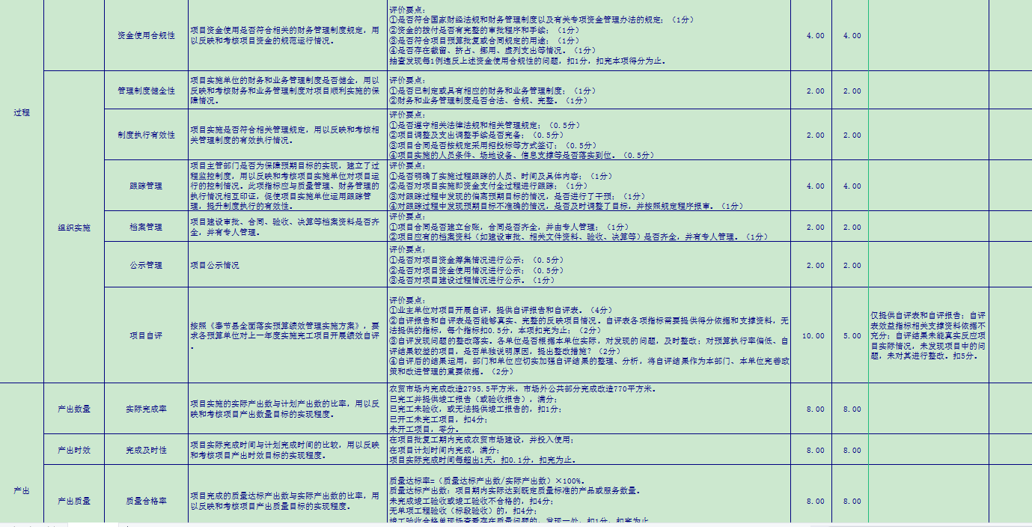
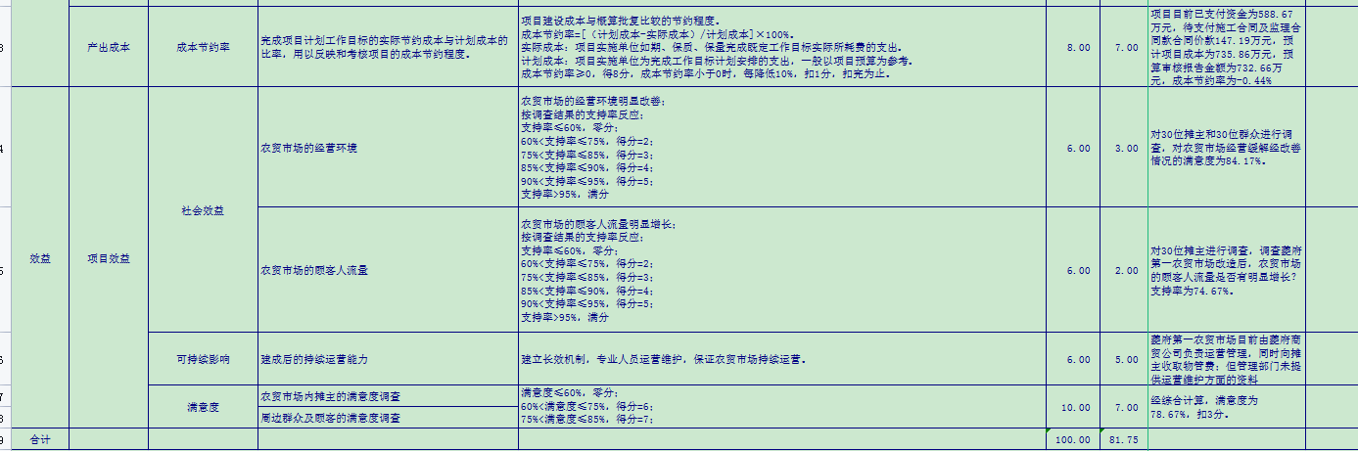
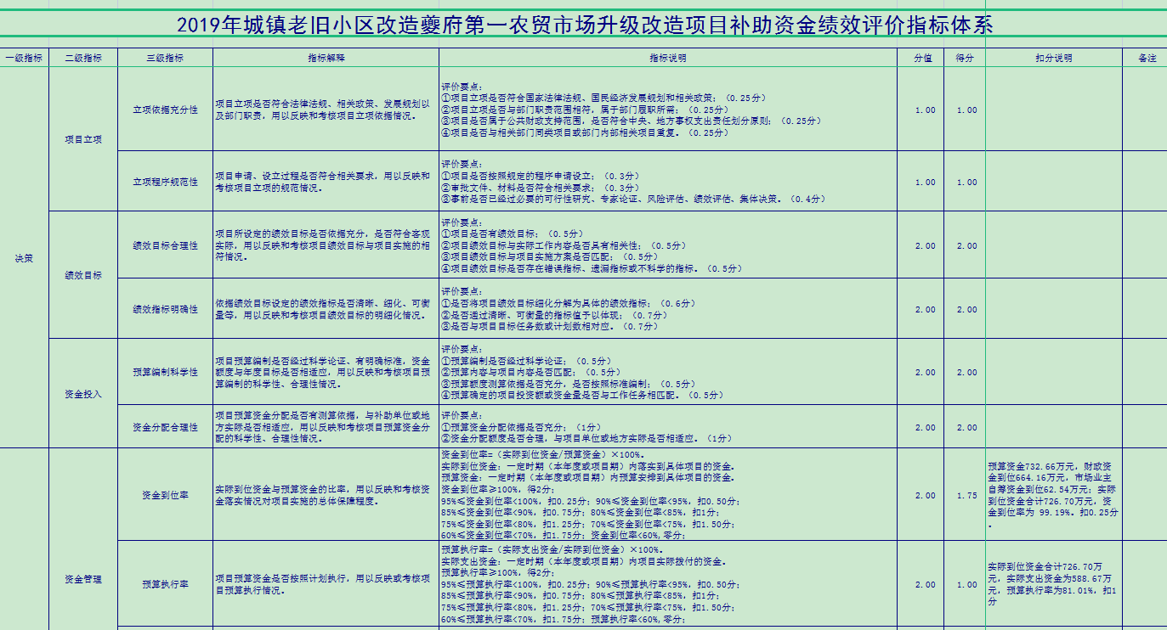

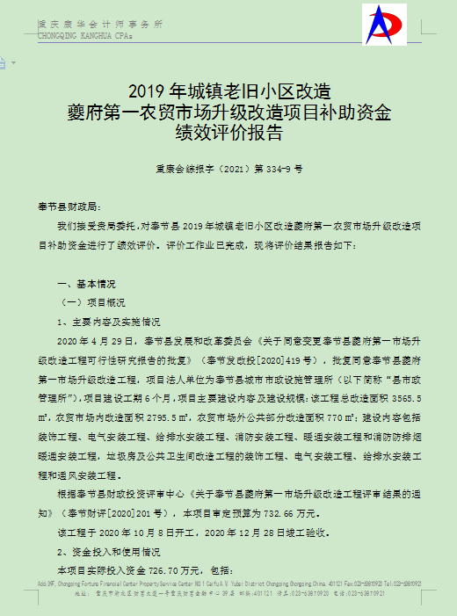
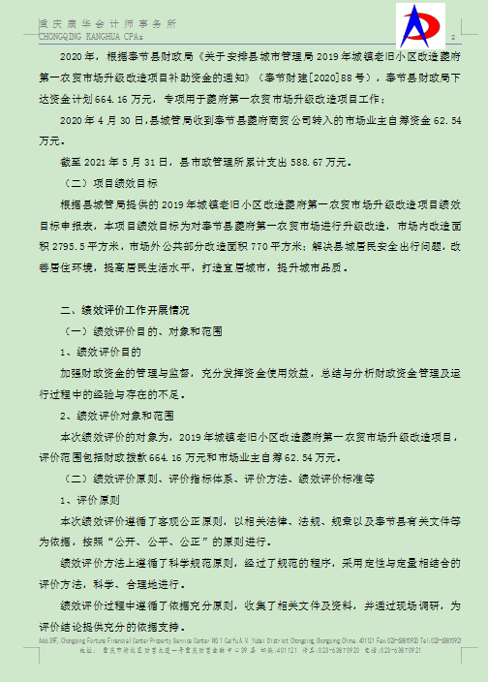
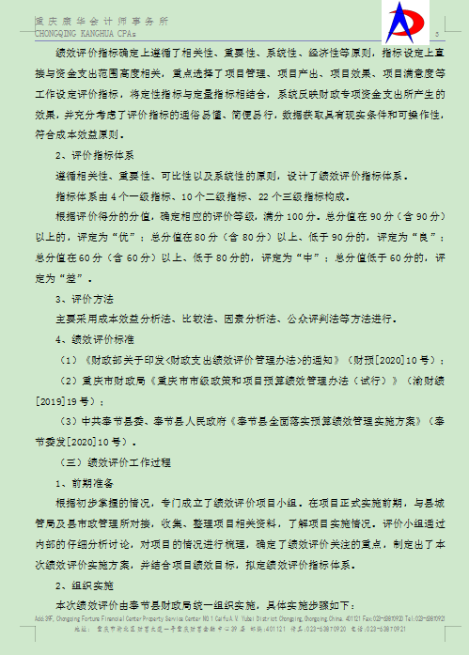
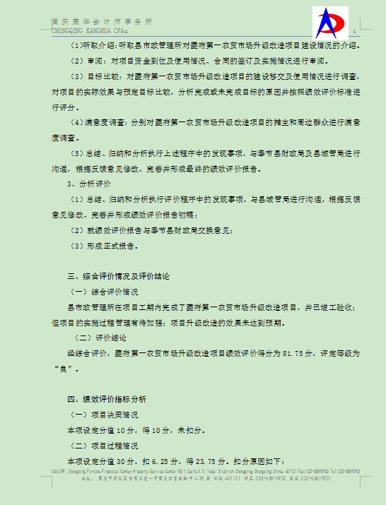
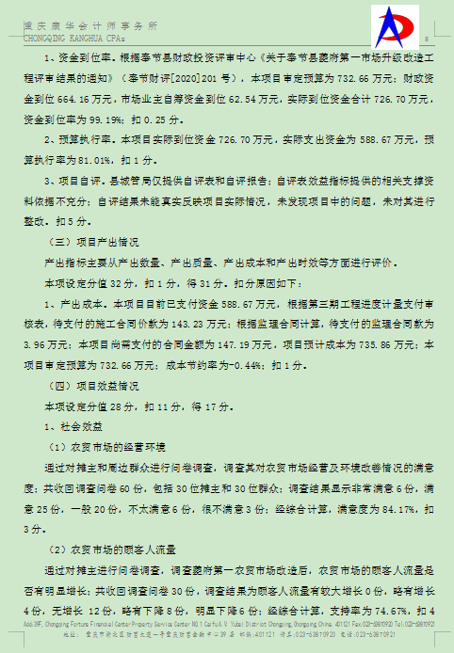
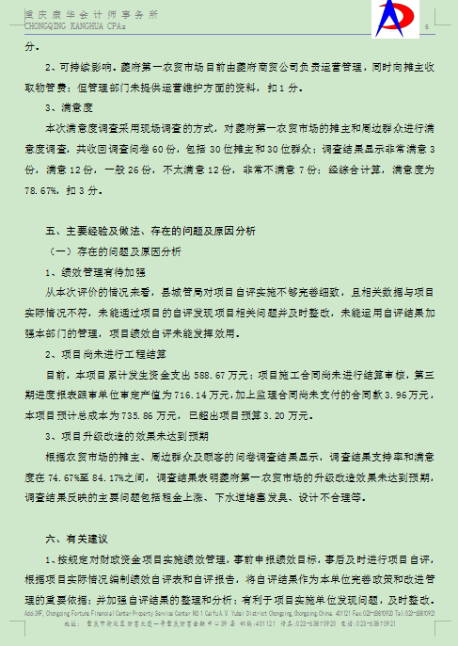
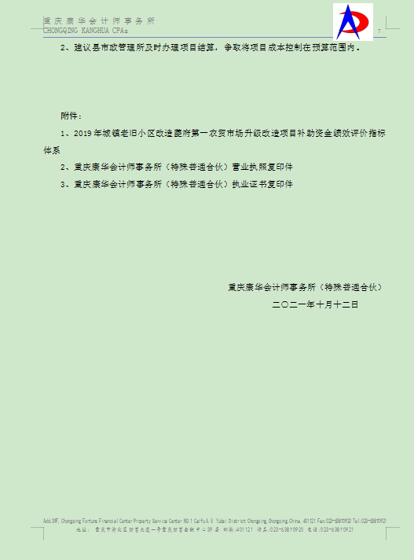

六、专业名词解释
（一）财政拨款收入：指本年度从本级财政部门取得的财政拨款，包括一般公共预算财政拨款和政府性基金预算财政拨款。
（二）事业收入：指事业单位开展专业业务活动及其辅助活动取得的现金流入；事业单位收到的财政专户实际核拨的教育收费等资金在此反映。
（三）经营收入：指事业单位在专业业务活动及其辅助活动之外开展非独立核算经营活动取得的现金流入。
（四）其他收入：指单位取得的除“财政拨款收入”、“事业收入”、“经营收入”等以外的收入，包括未纳入财政预算或财政专户管理的投资收益、银行存款利息收入、租金收入、捐赠收入，现金盘盈收入、存货盘盈收入、收回已核销的应收及预付款项、无法偿付的应付及预收款项等。各单位从本级财政部门以外的同级单位取得的经费、从非本级财政部门取得的经费，以及行政单位收到的财政专户管理资金反映在本项内。
（五）用事业基金弥补收支差额：指事业单位在当年的“财政拨款收入”、“事业收入”、“经营收入”、“其他收入”等不足以安排当年支出的情况下，使用以前年度积累的事业基金（事业单位当年收支相抵后按国家规定提取、用于弥补以后年度收支差额的基金）弥补本年度收支缺口的资金。
（六）年初结转和结余：指单位上年结转本年使用的基本支出结转、项目支出结转和结余、经营结余。
（七）结余分配：指单位按照国家有关规定，缴纳所得税、提取专用基金、转入事业基金等当年结余的分配情况。
（八）年末结转和结余：指单位结转下年的基本支出结转、项目支出结转和结余、经营结余。
（九）基本支出：指为保障机构正常运转、完成日常工作任务而发生的人员经费和公用经费。其中：人员经费指政府收支分类经济科目中的“工资福利支出”和“对个人和家庭的补助”；公用经费指政府收支分类经济科目中除“工资福利支出”和“对个人和家庭的补助”外的其他支出。
（十）项目支出：指在基本支出之外为完成特定行政任务和事业发展目标所发生的支出。
（十一）经营支出：指事业单位在专业业务活动及其辅助活动之外开展非独立核算经营活动发生的支出。
（十二）“三公”经费：指用一般公共预算财政拨款安排的因公出国（境）费、公务用车购置及运行维护费、公务接待费。其中，因公出国（境）费反映单位公务出国（境）的国际旅费、国外城市间交通费、住宿费、伙食费、培训费、公杂费等支出；公务用车购置费反映单位公务用车购置支出（含车辆购置税）；公务用车运行维护费反映单位按规定保留的公务用车燃料费、维修费、过路过桥费、保险费、安全奖励费用等支出；公务接待费反映单位按规定开支的各类公务接待（含外宾接待）支出。
（十三）机关运行经费：为保障行政单位（含参照公务员法管理的事业单位）运行用于购买货物和服务等的各项公用经费，包括办公及印刷费、邮电费、差旅费、会议费、福利费、日常维护费、专用材料及一般设备购置费、办公用房水电费、办公用房取暖费、办公用房物业管理费、公务用车运行维护费以及其他费用。
（十四）工资福利支出（支出经济分类科目类级）：反映单位开支的在职职工和编制外长期聘用人员的各类劳动报酬，以及为上述人员缴纳的各项社会保险费等。
（十五）商品和服务支出（支出经济分类科目类级）：反映单位购买商品和服务的支出（不包括用于购置固定资产的支出、战略性和应急储备支出）。
（十六）对个人和家庭的补助（支出经济分类科目类级）：反映用于对个人和家庭的补助支出。
（十七）其他资本性支出（支出经济分类科目类级）：反映非各级发展与改革部门集中安排的用于购置固定资产、战略性和应急性储备、土地和无形资产，以及构建基础设施、大型修缮和财政支持企业更新改造所发生的支出。
七、决算公开联系方式及信息反馈渠道
本单位决算公开信息反馈和联系方式：023-56517787。

